作业一

1. 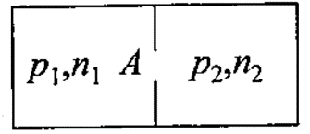一个容器用隔板分为两部分（如下图），

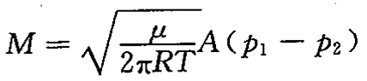隔板上开有面积为A的小孔，两部分的压强和分子数密度分别为p1,n1和p2,n2，且维持不变，试证明每秒通过小孔的气体质量为

μ为分子量（设两部分气体为同种且温度相同）。

1. 计算自由程 $>\overline{λ}，>2\overline{λ}，>5\overline{λ}，>10\overline{λ}$ 的分子百分数， $\overline{λ}$ 为平均自由程。
2. 请说明冷阴极真空规的工作原理及比之热阴极电离真空规的优点。